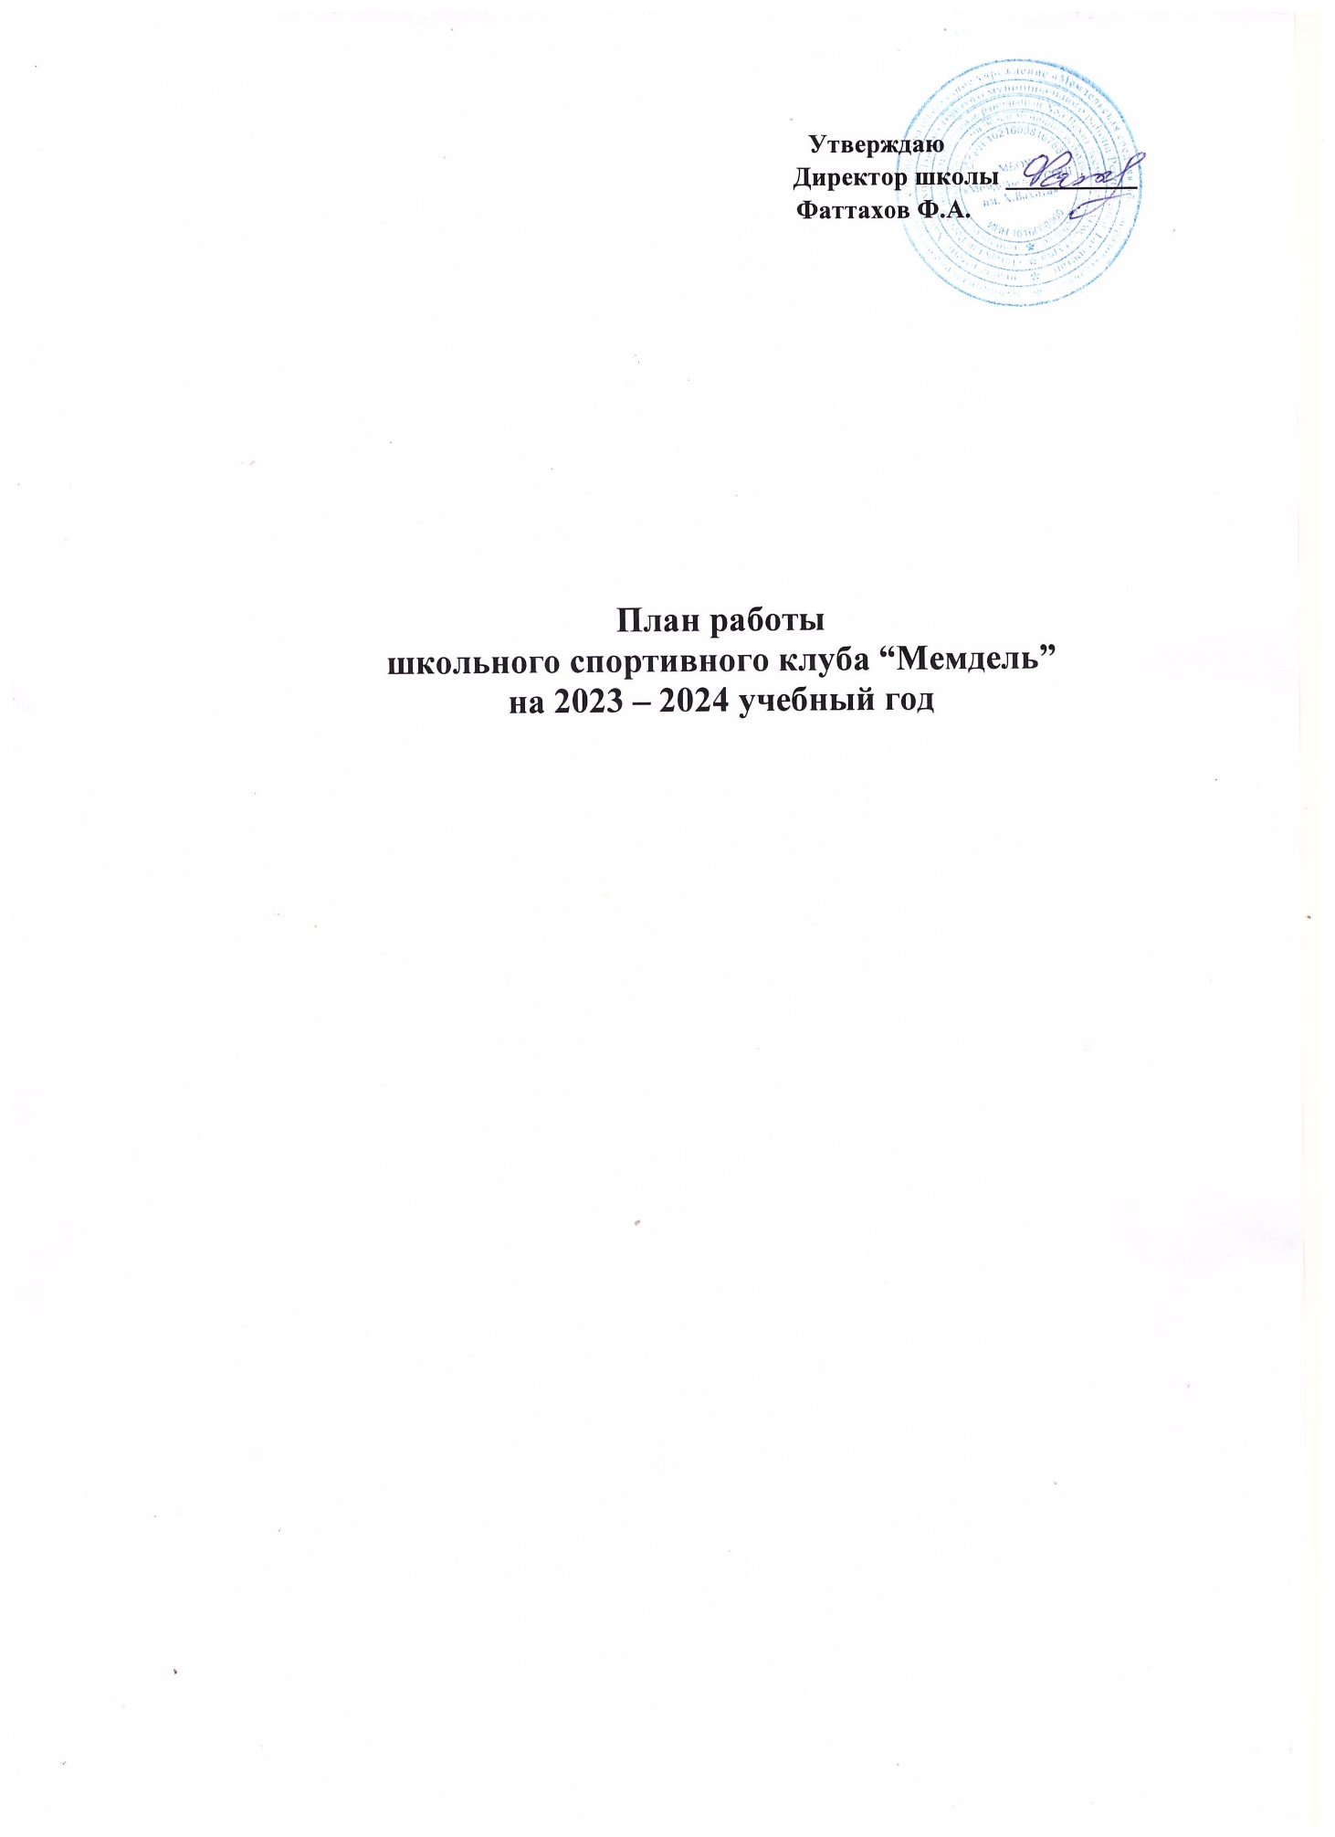 Утверждаю
Директор школы __________
Фаттахов Ф.А.

План работы
школьного спортивного клуба “Мемдель”
на 2023 – 2024 учебный год

Цель работы ШСК:
- повышение массовости занятий школьниками физической культурой и спортом для вовлечения их в систематический процесс физического и спортивного совершенствования;
- удовлетворение потребности обучающихся ОУ и их родителей (законных
представителей) в более широком спектре предоставляемых им физкультурно-спортивных услуг;
Задачи:
- реализации образовательных программ дополнительного образования детей физкультурно-спортивной направленности;
- вовлечение обучающихся в систематические занятия физической культурой и спортом;
- проведение школьных спортивно-массовых мероприятий и соревнований;
- комплектование и подготовка команд обучающихся по различным видам спорта для участия в муниципальных и региональных соревнованиях;
- организация различных форм активного спортивно-оздоровительного отдыха обучающихся;
- пропаганда здорового образа жизни, личностных и общественных ценностей физической культуры и спорта;

№ | Месяц |  | Организационные мероприятия | Ответственный
1 | Сентябрь |  | Заседание совета клуба  Утверждение совета клуба  Составление плана работы на учебный год  Распределение обязанностей  Организация проведения внутришкольных соревнований по мини- футболу .  Консультации для родителей по вопросам физического воспитания детей в семье  5.Организация и проведение мониторинга состояния физической культуры и спорта. | Руководитель спортклуба  Учитель  физкультуры, учителя нач. классов
2 | Октябрь |  | Подготовка и проведение школьных соревнований по подвижным играм  Подготовка и проведение соревнований 3.Контроль за проведением соревнований | Совет спортклуба  Учитель  физкультуры  Кл. руковод.
4. Организация и проведение соревнования по легкой атлетике, бег на длинные
дистанции в зачет ГТО
3 | Ноябрь | 1. Подготовка и проведение школьных соревнований |  | совет спортклуба  Учителя  физкультуры  учителя нач. классов
4 | Декабрь | Подготовка к Веселым стартам  Контроль за проведением гимнастики и физкультминуток |  | совет спортклуба  Учитель  физкультуры Кл. руковод.
5 | Январь | 1. Заседание совета клуба  Подведение итогов за полугодие  Отчет спортивно-массового сектора о проведенной работе |  | совет спортклуба  Учитель  физкультуры
6 | Февраль | 1.Подготовка и проведение спортивного праздника - Лыжный кросс, приуроченный к 23 февраля |  | совет спортклуба  Учитель  физкультуры
7 | Март | Подготовка и проведение спортивного праздника – весёлые старты ,приуроченное к Всемирному женскому дню 8 марта  Консультации для родителей по вопросам физического воспитания детей в семье |  | совет спортклуба  Учитель  физкультуры
8 | Апрель | 1.Сдача контрольных нормативов 2.Участие в плановых соревнованиях |  | совет спортклуба  Учитель  физкультуры
9 | Май | 1. Итоговое заседание клуба  Подведение итогов года  Отчет председателя совета клуба  Составление плана на следующий учебный год  Организация секций на следующий учебный год  1. Подготовка и проведение Легкоатлетического кросса приуроченного к Дню победы |  | совет спортклуба Учитель  физкультуры
10 | Июнь | 1.Организация мероприятий ко Дню защиты детей | совет спортклуба  Учитель  физкультуры, классные руководители

